20 grunner til å reise til Thailand

Dette er de mest populære grunnene til at stadig flere nordmenn returnerer nordmenn til Thailand.
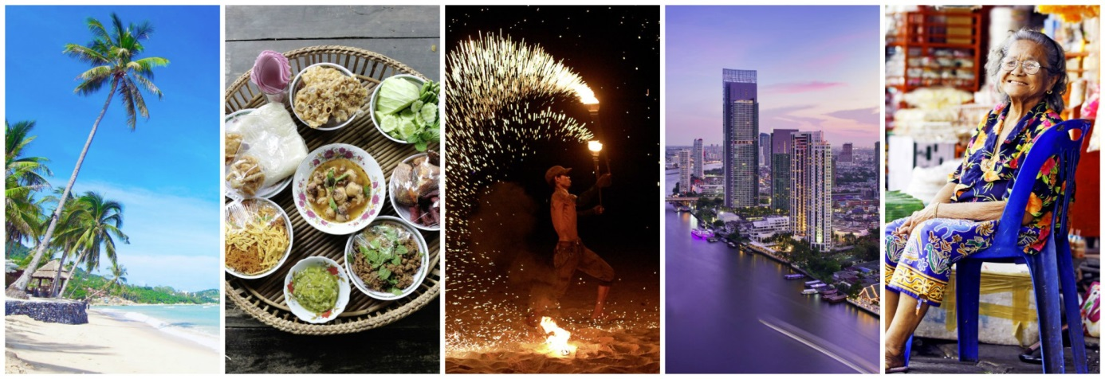
I tillegg til å være det ultimate reisemålet på vinterhalvåret grunnet det fine været, byr Thailand på alt man kan ønske seg av strender, opplevelser og smaker. Dette er de 20 mest populære grunnene til at nordmenn stadig returnerer dit:
1. Strendene: Milelange hvite sandstrendene med krystallklart hav og vaiende palmer er for mange hovedgrunnen til å reise til Thailand. Det beste av alt? Uansett hvilken øy du velger, er du sikret en paradisstrand.
2. Maten: Noe av det aller beste med Thailand er den gode maten. Hvor enn i landet du befinner deg skjuler det seg en uforglemmelig kulinarisk opplevelse på ethvert gatehjørne; rimelige restauranter, markeder og boder.
3. Menneskene: Thailand blir ikke kalt «smilets land» uten grunn. Thailendere er over gjennomsnittet imøtekommende og tar i mot landets mange turister med åpne armer.
4. Prisnivået: Til tross for lav kronekurs forblir Thailand rimelig for oss nordmenn. En enkel middag trenger ikke å koste mer enn 20 kroner, lokal alkohol under 10 og taxiturer koster deg mindre enn en enkeltbillett til bussen i Norge.
3. Du får sett mye på kort tid: Det er både rimelig og enkelt å komme seg rundt i Thailand. Tuk-tuker pryder gatene, og er en morsom måte å oppdage byene på.
6. Bangkok: Det er ikke uten grunn at Bangkok er den andre mest besøkte byen i verden!
7. De kulturelle attraksjonene: Thailand er et mekka for kulturelskere. Nydelig arkitektur, spektakulære landskap, tradisjonell underholdning og utallige templer. Velg og vrak.
8. Dykking: Koraller, fisker av alle slag og i alle regnbuens farger, skilpadder og skjule skatter – Thailands krystallklare hav er en drøm for dykkere.
9. Thaiboxing: Thailands nasjonalsport er svært populær blant befolkningen, og en viktig del av thailendernes livsstil og interesse. Stadig flere av landets besøkende har nå også fått opp øynene for kampsporten.
10. Det flytende markedet: Turistattraksjoner har ofte en tendens til å bli turistfeller med tiden, men det flytende markedet i Damnoen Saduak utenfor Bangkok er ikke en av dem.
11. Solnedgangene: Thailand er som kjent «smilets land» – og det er visst lite som får oss til å smile mer enn å nyte solnedgangen fra stranden med en iskald parasolldrink i hånden!
12. Nattelivet: Det er stor forskjell på de ulike øyene, men i byene er det full røre fra ettermiddagen av. Uansett om du er på jakt etter et hipt utested, en autentisk karaokebar eller en strandfest på en øy, så finner du det her.
13. Massasje: Selv om majoriteten av oss elsker det, er det sjeldent vi unner oss det her hjemme. Kanskje fordi tiden sjeldent strekker til, eller kanskje fordi det er svindyrt? I Thailand får du en times massasje for en brøkdel av prisen.
14. Jungeleventyr: For naturelskere og eventyrlystne er Thailands mange jungler og nasjonalparker et trekkplaster uten like.
15. Været: Regntid eller ikke, i Thailand skinner solen året rundt!
16. Shoppingen: Thailand har noe for alle; fra billige markeder hvor du kan prute deg gul og blå, til luksuriøse designerbutikker med priser som ikke brenner like store hull i lommeboken som her hjemme.
17. Det internasjonale miljøet: Thailand er et land hvor du selv velger i hvilken grad du vil være turist, eller en del av lokalbefolkningen. På grunn av alle turistene og de utenlandske som bor her er landet ekstremt internasjonalt.
18. Ayutthaya: Thailandsk tidligere hovedstad, et “must” for den historieinteresserte. Her kan du bl.a. se de enorme bronsestatuene i Wat Mongkol Borpith, Wat Phra Srisanpetch og Wat Yai Chai Mongkol, og ruinene fra templer og palasser som gir et uforglemmelig inntrykk av hvordan byen en gang var. Ruinene står på UNESCOs verdensarvliste.
19. Luksus eller budsjett: Thailand er ikke bare et reisemål for alle med tanke på attraksjoner og opplevelser, men også økonomien. På grunn av det lave prisnivået og mengden med rimelige hotell har Thailand lenge vært et mekka for backpackere – men det vakre landet er definitivt like perfekt for deg som ønsker deg en luksusferie. De ulike øyene har vært sitt særpreg, og alle tilbyr hoteller i ulike prisklasser. Om det blir hostell eller femstjerners er helt opp til deg!
20. Fargene: Fra rosa drosjer og blinkende neonlys i Bangkok, oransje drakter på buddhistiske munker og det skinnende, turkise havet som skjuler fisker i alle regnbuens farger – til lotusblomster i dus rosa og det glitrende lyset fra lanternene i Yi Peng festivalen: Farger er noe av det første du legger merke til i Thailand, og noe av det vi savner når vi kommer hjem igjen.

